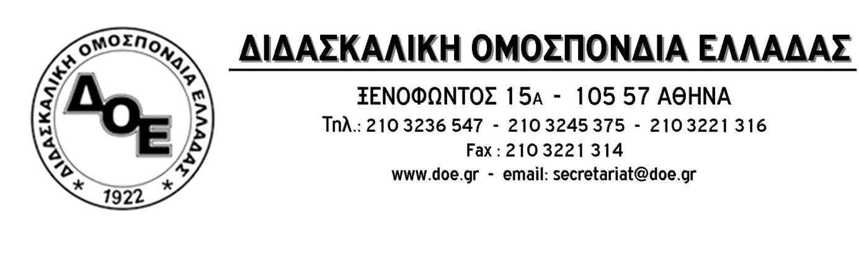
Αρ. Πρωτ. 1358 | Αθήνα 25/5/2017  Προς  Τους Συλλόγους Εκπαιδευτικών Π.Ε.

Θέμα: Πρόσκληση συμμετοχής σε κατασκηνώσεις για παιδιά εκπαιδευτικών – μελών της Δ.Ο.Ε. για τη θερινή περίοδο 2017

Συναδέλφισσες , συνάδελφοι,

Αποτελεί ένα ακόμα διαχρονικό έλλειμμα για το Υπουργείο Παιδείας το ότι δεν έχει μέχρι σήμερα μεριμνήσει ώστε να δίνεται, όπως συμβαίνει με πολλούς κλάδους, η δυνατότητα της δωρεάν φιλοξενίας των παιδιών των εκπαιδευτικών σε κατασκηνώσεις. Με δεδομένη την εξαιρετικά δυσμενή οικονομική συγκυρία στην οποία ζούμε, η δυνατότητα αυτή έχει ιδιαίτερη αξία για έναν κλάδο που έχει πληγεί βάναυσα από τις πολιτικές των μνημονίων.
Είναι, επίσης, γεγονός ότι δεν υπήρχε, μέχρι σήμερα, η δυνατότητα της κάλυψης μέρους, έστω, των εξόδων φιλοξενίας παιδιών εκπαιδευτικών της πρωτοβάθμιας εκπαίδευσης σε κατασκηνώσεις, από το Δ.Σ. της Δ.Ο.Ε.. Η συζήτηση που άνοιξε με πρωτοβουλία του Δ.Σ. και της οποίας αναφορά έγινε στην 85η Γ.Σ. του κλάδου, έχει ως κατάληξή της τη σημερινή απόφαση.
Το Δ.Σ. της Δ.Ο.Ε. αποφασίζει να χρηματοδοτήσει φέτος, για πρώτη φορά, τη φιλοξενία 500 παιδιών ηλικίας 6-14 ετών για περίοδο 11 ημερών, σε παιδικές κατασκηνώσεις σε όλη την Ελλάδα με το ποσό των 200 ευρώ ανά παιδί.

Αναλυτικά:
- Δικαίωμα συμμετοχής έχουν όλοι οι συνάδελφοι μόνιμοι και αναπληρωτές που έχουν καταβάλλει στους Συλλόγους Εκπαιδευτικών Π.Ε., όπου ανήκουν, τη συνδρομή τους για το συνδικαλιστικό έτος 2016-2017.
- Η επιλογή της κατασκήνωσης και της κατασκηνωτικής περιόδου γίνεται από τους γονείς.
- Οι ενδιαφερόμενοι θα πρέπει να συμπληρώσουν την αίτησή τους ηλεκτρονικά (η φόρμα βρίσκεται αναρτημένη στην ιστοσελίδα της Δ.Ο.Ε. σε ιδιαίτερο πεδίο με την ονομασία «Κατασκηνώσεις 2017) μέχρι και τη Δευτέρα 12 Ιουνίου 2017 και ώρα 12.00. Εκπρόθεσμες αιτήσεις δεν θα γίνουν δεκτές. Η αίτηση έχει γίνει δεκτή όταν βγει στην οθόνη το μήνυμα “ΕΥΧΑΡΙΣΤΟΥΜΕ ΓΙΑ ΤΗΝ ΥΠΟΒΟΛΗ ΤΗΣ ΑΙΤΗΣΗΣ ΣΑΣ”.

Κάθε συνάδελφος που υποβάλλει αίτηση θα επισυνάπτει στην ηλεκτρονική του αίτηση, σκαναρισμένη (εάν υπάρχει δυσκολία στη μεταφόρτωση προτιμήστε αρχείο jpg ή jpeg), την προσωπική του βεβαίωση πληρωμής της συνδρομής του για το συνδ. έτος 2016-2017 από τον αντίστοιχο Σύλλογο Εκπαιδευτικών Π.Ε..
Με κανένα άλλο τρόπο και σε καμία άλλη ηλεκτρονική διεύθυνση δεν θα γίνονται δεκτές οι αιτήσεις και τα υπόλοιπα δικαιολογητικά.
Οι γονείς των παιδιών πληρώνουν, στην κατασκήνωση, όλο το ποσό με την αποχώρηση των παιδιών τους. Κατόπιν, προσκομίζουν τα δικαιολογητικά στη Δ.Ο.Ε. για να τους δοθεί το ποσό που αποφασίστηκε.

Αυτό γίνεται με τους παρακάτω τρόπους:
α) Προσκομίζουν αυτοπροσώπως ή
β) Στέλνουν στη Δ.Ο.Ε. με courier ΑΠΟΚΛΕΙΣΤΙΚΑ (όχι συστημένα με ταχυδρομείο γιατί δεν μπορούν να παραληφθούν),-με δική τους χρέωση, το εξοφλημένο πρωτότυπο τιμολόγιο για το μέρος του ποσού που τους αφορά (δηλαδή 200 ευρώ) όπου θα αναγράφεται η φράση «μέλος της Δ.Ο.Ε.» δίπλα στο όνομά τους καθώς και φωτοτυπία της σελίδας του βιβλιαρίου με τα στοιχεία του τραπεζικού λογαριασμού τους (κατά προτίμηση στις τράπεζες ΠΕΙΡΑΙΩΣ και ALPHA Bank), όπου θα κατατεθεί από τη Δ.Ο.Ε. το ποσό. Απαραίτητο είναι να αναγράφεται και το ονοματεπώνυμο του παιδιού στο τιμολόγιο.

Διευκρινίσεις:
- Η επιλογή των παιδιών, εάν ο αριθμός ξεπεράσει τα 500, θα γίνει με ηλεκτρονική κλήρωση. Η κλήρωση θα γίνει στο όνομα των γονέων (ένας από κάθε οικογένεια).
- Σε περίπτωση που οι αιτήσεις αφορούν αδέλφια, κληρώνονται όλα.
- Η κλήρωση θα γίνει την Πέμπτη 15 Ιουνίου 2017 και τα ονόματα θα ανακοινωθούν στην ιστοσελίδα της Δ.Ο.Ε. (www.doe.gr) καθώς και σε εκπαιδευτικές ιστοσελίδες.
- Μέχρι την Τρίτη 20 Ιουνίου 2017, αν κάποιοι από αυτούς που κληρώθηκαν, για οποιοδήποτε λόγο δεν επιθυμούν, πλέον, τη συμμετοχή τους στη διαδικασία, θα πρέπει να το δηλώσουν στο email της Δ.Ο.Ε., secretariat@doe.gr, ώστε να αντικατασταθούν από επιλαχόντες.
- Μέλη του Δ.Σ. της Δ.Ο.Ε. και του Δ.Σ. του Ι.Π.Ε.Μ. δεν έχουν δικαίωμα να υποβάλουν αιτήσεις.

ΣΗΜΑΝΤΙΚΟ:
- Επειδή η φετινή χρονιά είναι εκλογική για το Δ.Σ. της Δ.Ο.Ε. τα χρήματα θα καταβληθούν στους δικαιούχους μετά τη συγκρότηση του Δ.Σ.
- Σε περίπτωση πρόωρης αποχώρησης από την κατασκήνωση, οι γονείς να δίνουν προσοχή στο ποσό που αναγράφεται στο τιμολόγιο.

